Versionshinweis:
Dieser Artikel wurde für UCware 6.2 überarbeitet. Die Vorgängerversion finden Sie hier.

SIP-Client einbinden
Hinweise:
- Für diese Funktion ist ein Slot vom Typ Softphone erforderlich.
- Der Administrator kann Einstellungen dieses Slots vorkonfigurieren und/oder sperren.
- Lesen Sie zu Hardware-Telefonen und Drittanbieter-Clients die Anleitung des Herstellers.
Bei Bedarf können Sie auf dem UCware Server auch SIP-Clients und -Telefone ohne offizielle Unterstützung einbinden. Auf diese Weise lassen sich beispielsweise geeignete Türsprechanlagen im internen VoIP-Netz nutzen. Die Funktionalität beschränkt sich in diesem Fall auf das Starten und Annehmen von Gesprächen.
Die dafür erforderlichen SIP-Zugangsdaten lassen sich über die Rufnummernkonfiguration anzeigen.
Um den vollen Leistungsumfang der Telefonanlage zu nutzen, verwenden Sie den UCC-Client oder ein unterstütztes Telefon.
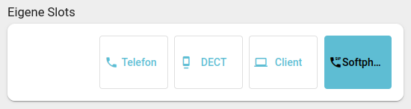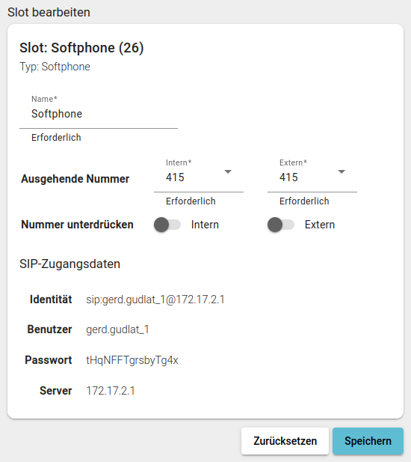 | Um SIP-Clients oder Geräte über einen Softphone-Slot einzubinden, gehen Sie wie folgt vor:  - Klicken Sie in der Seitenleiste des UCC-Clients oder in der Kopfleiste des Vermittlungsarbeitsplatzes auf .  - Klicken Sie auf den gewünschten Softphone-Slot.  - Konfigurieren Sie den gewünschten SIP-Client bzw. das gewünschte Gerät nach Vorgabe des Herstellers.  Verwenden Sie dabei die SIP-Zugangsdaten aus dem UCC-Client.

